PLAN RATUNKOWY NURKOWISKA
MOLO MECHELINKI
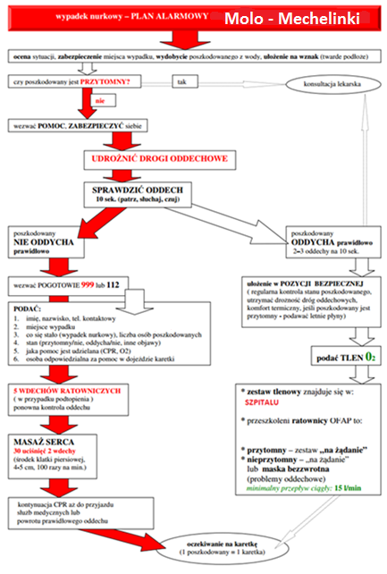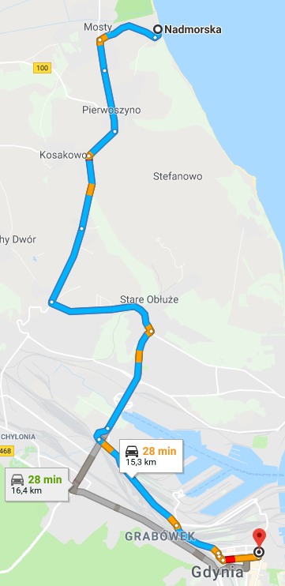
- TELEFONY ALARMOWE:
SZPITAL | 112  58 726 08 95 | ul. Wójta Radtkego 1, Gdynia | 15km / 28min
STRAŻ POŻARNA | 998  58 671 01 98 | ul. Plac Kaszubski 1, Rumia | 10km / 14min
POLICJA | 997  58 679 13 97 | Ul. Stefana Żeromskiego 71, Kosakowo | 4km / 7min
KOMORA DEKOMPRESYJNA | 58 622-51-63 | Ul. Pow. Styczniowego 9B, Gdynia | 20km / 33min
LEKARZ DYŻURNY KRAJ | 22 831-34-40 | Od 16:00 do 8:00
Lotnicze pogotowie Rat. | 505 860 895 | Ul. Kasztelańska 3, RUmia – GWE01 | 11km / 16min
DAN Polska | 58 622-51-63 | Od 8:00 do 15:00

PLAN UTWORZONY 4.01.2018r. - PRZED NURKOWANIEM NALEŻY POTWIERDZIĆ DANE
ZANURZSIE.PL
Portal tworzony przez nurków dla nurków
kontakt@zanurzsie.pl, 506-687-199, www.zanurzsie.pl

